Der UN-Teilungsplan
M 1 Teilungsbeschluss der Vereinten Nationen für Palästina vom 29. November 1947 (Resolution 181 (II))
TEIL I
Künftige Verfassung und Regierung Palästinas
A. BEENDIGUNG DES MANDATS, TEILUNG UND UNABHÄNGIGKEIT
1. Das Mandat für Palästina endet so bald wie möglich und in jedem Fall spätestens am 1.
August 1948.
2. Die Streitkräfte der Mandatsmacht werden schrittweise aus Palästina abgezogen, wobei
der Abzug so bald wie möglich abzuschließen ist, in jedem Fall spätestens am 1. August 1948.
Die Mandatsmacht unterrichtet die Kommission so lange wie möglich im Voraus von ihrer
Absicht, das Mandat zu beenden und jedes Gebiet zu räumen.
Die Mandatsmacht tut alles, um sicherzustellen, dass ein in dem Hoheitsgebiet des jüdischen
Staates gelegenes Gebiet, einschließlich eines Seehafens und eines Hinterlandes mit ausreichenden
Möglichkeiten für eine beträchtliche Einwanderung, zum frühestmöglichen Zeitpunkt und in jedem Fall spätestens bis zum 1. Februar 1948 geräumt ist.
3. Zwei Monate nach Abschluss des Abzugs der Streitkräfte der Mandatsmacht, in jedem
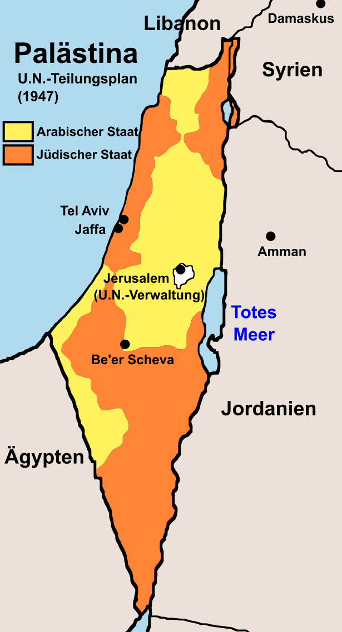
Fall spätestens am 1. Oktober 1948, entstehen in Palästina ein unabhängiger arabischer Staat und ein unabhängiger jüdischer Staat sowie das in Teil III dieses Plans vorgesehene internationale Sonderregime für die Stadt Jerusalem. Die Grenzen des arabischen Staates, des jüdischen Staates und der Stadt Jerusalem sind die in den Teilen II und III beschriebenen Grenzen.
http://www.un.org/depts/german/gv-early/ar181-ii.pdf

M 2: Umsetzung UN-Teilungsplan 1947
AA:
- Stelle die wesentlichen Punkte des UN-Teilungsplanes dar.
- Beurteile, inwieweit Juden und Palästinenser mit dieser Regelung zufrieden sein können.
https://commons.wikimedia.org/wiki/File:UN_Partition_Plan_For_Palestine_1947_de.svg#/media/File:UN_Partition_Plan_For_Palestine_1947_de.svg

